  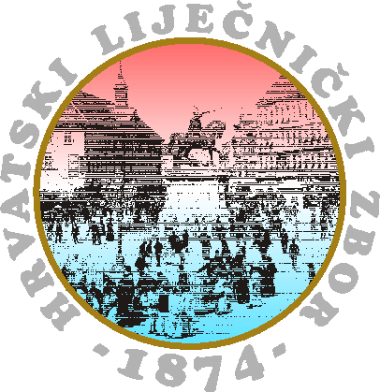 | HRVATSKI LIJEČNIČKI ZBOR  HRVATSKO DRUŠTVO ZA KLINIČKU FARMAKOLOGIJU I TERAPIJU (HDKFiT)  sa Sekcijom za istraživanje uporabe lijekova i Sekcijom za farmakoekonomiku i istraživanje ishoda liječenja  Adresa: Šubićeva 9, Zagreb  Telefon: 01 / 48 84 101  Fax: 01 / 48 84 110  Predsjednik: Jugoslav Bagatin

1. dopresjednik  Vicepresident | D.Vitezić | 2. dopredsjednik  2nd vicepresident | I. Francetić | Tajnik  Secretary | V. Macolić Šarinić | Rizničar  Treasurer | V. Erdeljić

Zagreb, 04.lipnja 2012.

P O Z I V

pozivamo Vas na 114. redovni sastanak Hrvatskog društva za kliničku farmakologiju i terapiju koji će se održati u srijedu, 13. lipnja 2012. u Dvorani A Hrvatskog liječničkog zbora, Šubićeva 9, Zagreb s početkom u 18:30 sati.

Predlaže se sljedeći:

DNEVNI RED

- Prof. dr. sc. Jugoslav Bagatin: Novosti od prethodnog sastanka

- Prof. dr. sc. Dinko Vitezić: „Liječenje hipertenzije - farmakoekonomika i smjernice“

- Mr.sc. Viola Macolić Šarinić: „Trend u potrošnji kardiovaskularnih lijekova u Republici Hrvatskoj 2007-2010“

- Različito

Hrvatska liječnička komora ovaj stručni sastanak boduje s 4 boda.
Potvrde možete na kraju sastanka podignuti kod tajnice HDKFiT.

Tajnica HDKFiT: | Predsjednik HDKFiT:
Viola Macolić Šarinić v.r. | Jugoslav Bagatin v.r.

